7+阶段

Wedo2.0：第5节-速度

课程目标：
- 探索汽车如何能跑的更快？
2、探究影响车的行驶速度得因素
教具准备：
- 乐高教具：wedo2.0
- 辅助器材：平板

课程摘要

引入阶段10分钟 | 讨论阶段  10分钟 | 搭建阶段  30分钟 | 创造阶段  20分钟 | 分享阶段  20分钟
启发兴趣  确定任务 | 观看视频  小组讨论 | 根据搭建指导  完成基础模型大家 | 改变程序的参数，充分体验实验过程。 | 小组分享实验结果，并拍照记录。
课程引入

假如：你现在是一名赛车设计工程师，在保证赛车行驶安全的基础上，为了让赛车移动得更快，你会从哪些因素入手进行改进？
有诸多影响速度得的因素：车轮的大小、马达的功率、齿轮、空气动力学、重量是最为普遍的因素。

观看视频后提问：
- 汽车可以从一边行驶到另一边，可是很久以前，汽车的速度还不如马。
- 在寻求改进的过程中，汽车工程师发现诸多影响汽车速度得因素。
讨论：汽车通过哪些方式获得了速度提升？（改变皮带的位置）
比如速度不变，当路程变成两倍，时间是两倍吗？路程不变，速度变成一半，时间也是两倍吗？

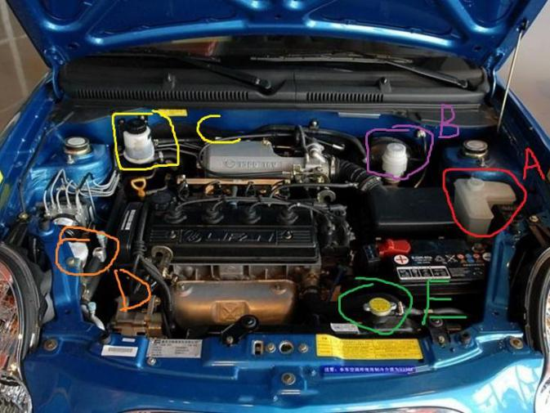
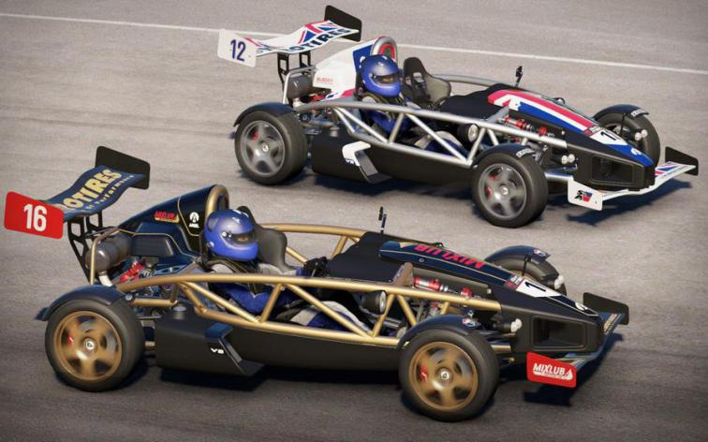

动手搭建

- 搭建一辆赛车，并为其编写程序。
（实验中滑轮系统可以被安装在两个不同的地方，减速位置或普通速度位置）
- 使用2米长的距离，标注起始点，并在另一边设置屏障，使得车辆停止。
- 为赛车编写程序，并计算时间。

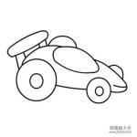

┃┋
┋┃┋

搭建步骤2：
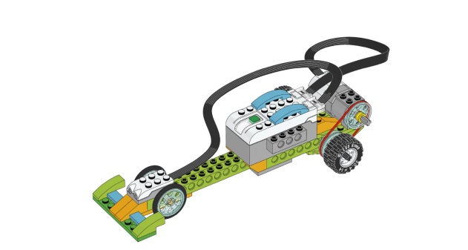
搭建步骤3：
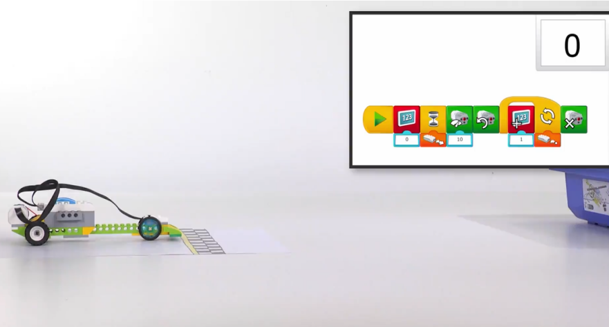
搭建步骤1：
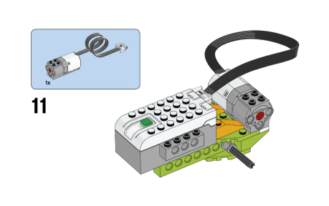

反思延续

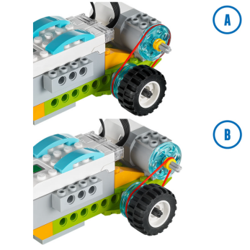
延续：设计一个起点，让车从起点出发使其向前行驶，并可停在终点线上。
调整皮筋的位置，观察速度的变化。

